КАРТА ДИСТАНЦИОННОГО ЗАНЯТИЯ
Дата: 30 апреля
Класс: 3
Предмет: физическая культура
Учитель: Чернопазова Е.Н.
Адреса обратной связи: elena-chernopazova@yandex.ru
Наш 3 класс: https://vk.com/club151507684
https://www.youtube.com/watch?time_continue=234&v=K1r3UiWNVQM&feature=emb_logo

Инструкция для учащегося
Тема: Закаливание
Цель: ознакомить с историей закаливания в древности и современными методами в наше время; развивать стремление учащихся к самостоятельным процедурам закаливания, для увеличения защитных сил организма.
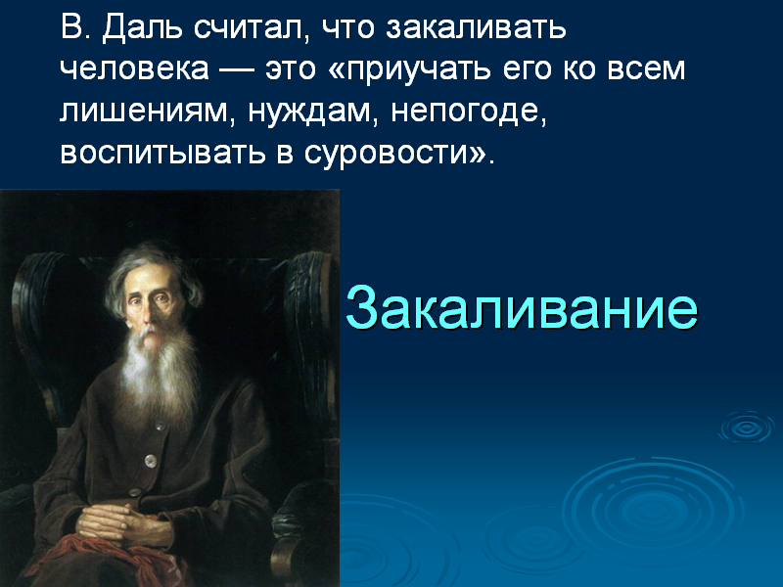
Краткий план занятия:
1) Актуализация знаний.
Закаливание как профилактическое средство широко рекомендовали такие видные ученые древности, как Гиппократ, Демокрит, Асклепиад и другие.
Гиппократ писал: «Что касается состояния погоды на каждый день, то холодные дни укрепляют тело, делают его упругим и удобоподвижным».

2) Беседа
Под воздействием закаливающих процедур улучшается деятельность нервной и дыхательной системы, работа сердца и сосудов. Медицина пока не знает лучшего профилактического средства, чем закаливание, которое доступно всем и не требует какой-то специальной обстановки и сложного оборудования. Приступать к закаливающим процедурам можно в любое время года.

Большое внимание физическим упражнениям, закаливанию и гигиене тела уделялось в Древней Греции и Древнем Риме.
Закаливание в этих странах преследовало цель укрепления здоровья, так и выработку у человека способности переносить всевозможные лишения. С давних времен люди пользовались солнцем, свежим воздухом и свежей водой для укрепления здоровья.
По свидетельству Плутарха, закаливание мальчиков в Древней Спарте начиналось с самого раннего возраста. С семи лет воспитание продолжалось в общественных домах во все более суровых условиях: их стригли наголо, заставляли ходить босиком в любую погоду, а в теплое время года обнаженными. Когда детям исполнялось 12 лет, им выдавали плащ, который они должны были носить круглый год. Горячей водой им разрешали мыться всего несколько раз в году. И в зрелые годы люди должны были жить так, как предписывал обычай. Большое внимание в Спарте уделялось и физическому развитию женщин. Как и мужчины, они «также упражнялись в беге, борьбе, бросании диска и копья.
Целительное действие солнечных лучей было хорошо известно в Древнем Египте, о чем свидетельствуют надписи на стенах древних храмов.
В Древнем Китае профилактика болезней и укрепление здоровья носили государственный характер. «Мудрый, - говорилось в «Трактате о внутреннем», - лечит ту болезнь, которой еще нет в теле человека, потому что применять лекарства, когда болезнь уже началась, это все равно, что начинать копать колодец, когда человека уже мучит жажда, или ковать оружие, когда противник уже начал бой. Разве это не слишком поздно?». Поэтому в древнекитайской медицине большое внимание уделялось мероприятиям, способствовавшим укреплению здоровья.
Что мы можем сказать про великую и могучую Русь? Она богата традициями, где особое место и значение придавалось закаливанию. Издавна славянские народы Древней Руси использовали для укрепления здоровья баню с последующим растиранием снегом или купанием в реке, или озере в любое время года. Баня выполняла лечебную и оздоровительную функции. Большое внимание закаливанию уделялось в русской армии, где для «крепости и здравия тела» также широко использовалась русская баня.

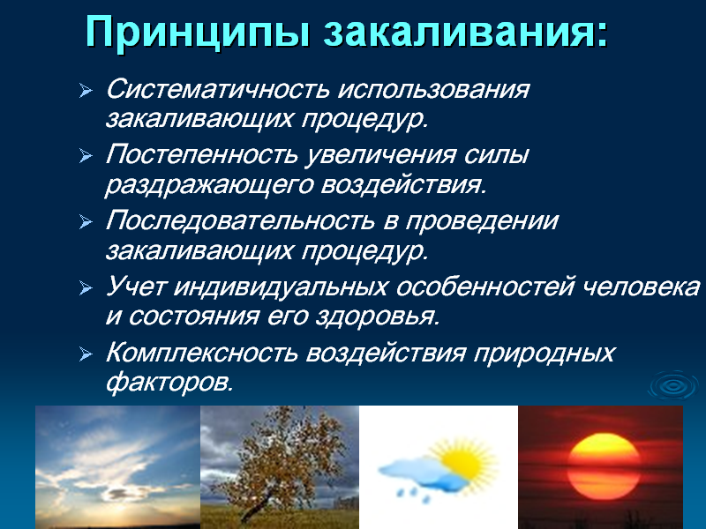
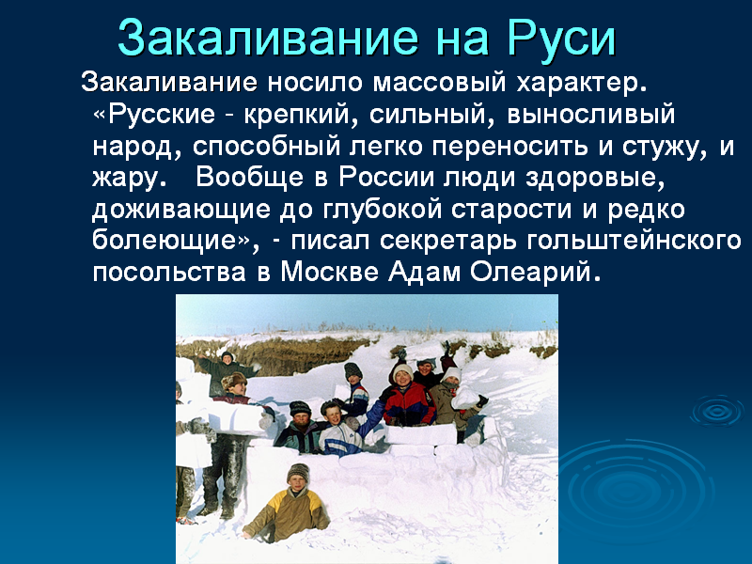

3) Вывод
Закаливание – это систематическая тренировка терморегуляторных механизмов организма солнечными лучами, воздухом и водой различной температуры. Это широкодоступное средство благотворно влияет на тело человека. Оно позволяет использовать скрытые возможности организма, мобилизовать в нужный момент защитные силы и тем самым устранить опасное влияние на него неблагоприятных факторов внешней среды.

4) Домашнее задание (письменно)
Посмотрите видео и ответьте на вопросы: https://www.youtube.com/watch?time_continue=234&v=K1r3UiWNVQM&feature=emb_logo
- Перечислите средства закаливания.
- Какие водные процедуры вы знаете?
- В какие часы не опасно загорать в нашем климате?

